Υπενθύμιση!!!!!!!
ΛΟΓΟΤΕΧΝΙΚΟ ΒΙΒΛΙΟ
Στοιχεία ταυτότητας

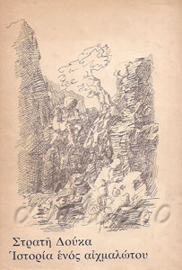
- Τίτλος
- Συγγραφέας
- Μεταφραστής
- Λογοτεχνικό γένος (ποίηση, πεζογραφία, θέατρο)
- Κειμενικό είδος (π.χ. μυθιστόρημα, διήγημα, ημερολόγιο κλπ.)
- Εκδοτικός οίκος
- Χρονολογία συγγραφής
- Χρονολογία έκδοσης

Στοιχεία παρουσίασης / κριτικής λογοτεχνικού βιβλίου

- O συγγραφέας
Σύντομο βιογραφικό σημείωμα συγγραφέα

- Το έργο
α. Υπόθεση έργου (σε συσχετισμό, αν γίνεται, και με τον τίτλο του)
Αναφορά στον χώρο και στον χρόνο που εξελίσσονται τα γεγονότα
β. Δρώντα πρόσωπα
Σύντομη περιγραφή των πρωταγωνιστών – δευτεραγωνιστών
γ. Αφηγηματικές τεχνικές
Είδος αφήγησης ( πρωτοπρόσωπη ή τριτοπρόσωπη,
Ο αφηγητής συμμετέχει ή όχι στην ιστορία;
Περιγραφή, διάλογος, μονόλογος)
δ. Υφολογικοί τρόποι
Γλώσσα (δημοτική, καθαρεύουσα, διάλεκτος …)
Ρυθμός αφήγησης (γοργός, αργός, εξελίσσεται γρήγορα ή αργά )

- Θέση του συγγραφέα – μήνυμα του έργου

- Συνολική αποτίμηση του έργου
α. Πλοκή: είναι ενδιαφέρουσα, βαρετή, πειστική;
β. Χαρακτήρες( = ήρωες): είναι ολοκληρωμένες προσωπικότητες ή όχι;
Με ποιον ήρωα θα ταυτιζόσασταν και γιατί;
γ. Πρωτότυπα / ελκυστκά στοιχεία του έργου:
Είναι πετυχημένος ο τίτλος;
Μας προκαλεί το ενδιαφέρον;
Ηθικές αξίες – διδάγματα

- Γενικό σχόλιο – Τελική αποτίμηση
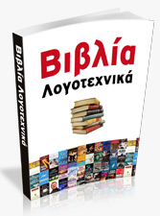
Θα συνέστηνες αυτό το βιβλίο σε φίλους/φίλες σου και γιατί;

